Осипова Ирина Анатольевна,
учитель начальных классов,
МБОУ СОШ № 36 г. Смоленска;
Сибиченкова Марина Анатольевна,
учитель начальных классов,
МБОУ СОШ № 30 г. Смоленска;
Климова Наталья Юрьевна,
учитель начальных классов,
МБОУ «СШ № 6» г. Смоленска;
Воробьёва Марина Николаевна,
учитель начальных классов,
МБОУ «СШ № 32» г. Смоленска

Проект урока математики во 2 классе по теме:
«Определение умножения. Терминология. Предметный
смысл умножения»
( по курсу «Математика», автор Н.Б.Истомина)

Тип урока: усвоение новых знаний.
Цели: формировать у младших школьников представление о смысле действия умножения как сложения одинаковых слагаемых; о названии компонентов и результата действия умножения с оформлением записи выражений и их чтением; формировать умение соотносить предметные и знаково-символические модели; развивать мышление младших школьников средствами учебных заданий на классификацию, анализ, синтез; воспитывать доброжелательное отношение друг к другу при совместной работе на уроке.
Оборудование:
1) Истомина Н.Б.Математика: учебник для 2 класса образовательных учреждений. В двух частях. Часть 2/ Н.Б.Истомина. – 11- е изд. перераб. и доп. – Смоленск: Ассоциация XXI век, 2011. – 120с.
2)Истомина Н.Б., Редько З.Б. Математика: тетрадь к учебнику для 2 класса общеобразовательных учреждений. В 2 ч. Ч. 2 / Н. .Б. Истомина, З. Б. Редько. – 15- е изд. – Смоленск: Ассоциация XXI век, 2013. – 64 с.
3) Мультимедийная презентация.

Ход урока
Урок начинается с организационного момента.

Прозвенел сейчас звонок.
Начинаем наш урок.
Будем слушать, отвечать,
Наблюдать и рассуждать,
Наши знания пополнять.

Учащимся предлагается Задание № 176, которое подготавливает учащихся к восприятию определения умножения (текст задания № 176 помещается на слайд 1).

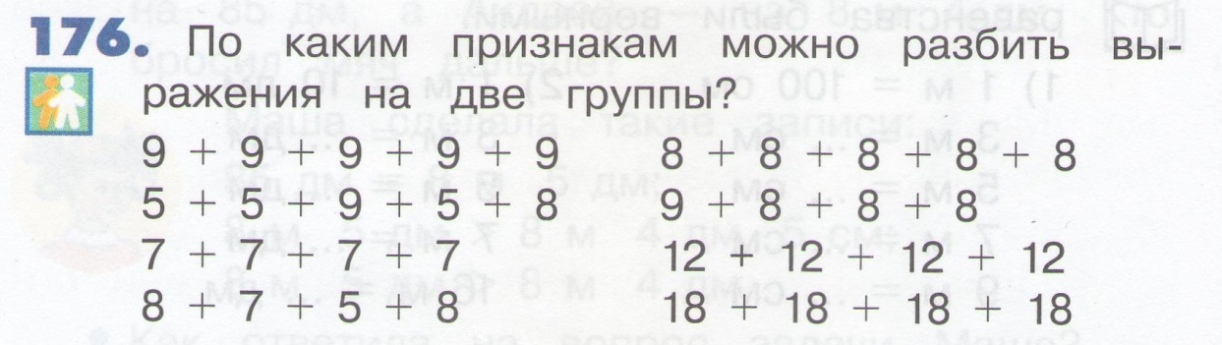

Учитель предлагает прочитать вопрос задания и ответить на него. Организуется работа в паре (2-3 мин). Ученики обсуждают между собой различные варианты выполнения задания и выбирают основание для классификации выражений: а) выражения с одинаковыми слагаемыми или разными; б) число слагаемых.
После обсуждения в парах организуется фронтальная работа. Учащиеся на доске записывают получившиеся у них группы выражений и объясняют свой выбор.
Записи на доске:
9+9+9+9+9 5+5+9+5+8
7+7+7+7 8+7+5+8
8+8+8+8+8 9+8+8+8
12+12+12+12
18+18+18+18
(основание для классификации: выражения с одинаковыми слагаемыми или разными)
9+9+9+9+9 7+7+7+7
5+5+9+5+8 8+7+5+8
8+8+8+8+8 9+8+8+8
12+12+12+12
18+18+18+18
(основание для классификации: число слагаемых)

Затем учащиеся приступают к выполнению Задания № 177, которое позволяет сформулировать тему и цели урока.

177. Выпиши из задания 176 все суммы с одинаковыми слагаемыми.

Учитель предлагает учащимся записать в тетради все суммы с одинаковыми слагаемыми.

Запись в тетрадях:
9+9+9+9+9
7+7+7+7
8+8+8+8+8
12+12+12+12
18+18+18+18
Затем спрашивает, как сделать эту запись короче. ( Если ответа не последует, то сам показывает на доске, как можно эти суммы заменить другим действием. Поясняет, что знак «x» обозначает действие умножение.

Запись на доске:

9+9+9+9+9 = 9x5
7+7+7+7 = 7x4
8+8+8+8+8 = 8x5
12+12+12+12 = 12x4
18+18+18+18 = 18x4
- Может кто-то догадается, как будет звучать тема нашего урока? (Ответы детей. Если учащиеся затрудняются, учитель сам формулирует тему урока)
Слайд 2
Умножение
Цели:
- Познакомиться с умножением.
- Научиться читать и записывать выражения с действием умножения.
Дальше учитель предлагает открыть учебник на с. 52. И прочитать предлагаемый теоретический материал.
Беседа:
- Ребята, скажите, какое действие называют умножением?
- Какие знаки используют для записи умножения?
- Прочитайте (с.52) выражения, которые называют произведением.
- Как называют числа, которые умножают?
- Догадайтесь, что обозначает первый множитель? Второй множитель?
В качестве средства самоконтроля может служить Диалог Маши и Миши (с.53)
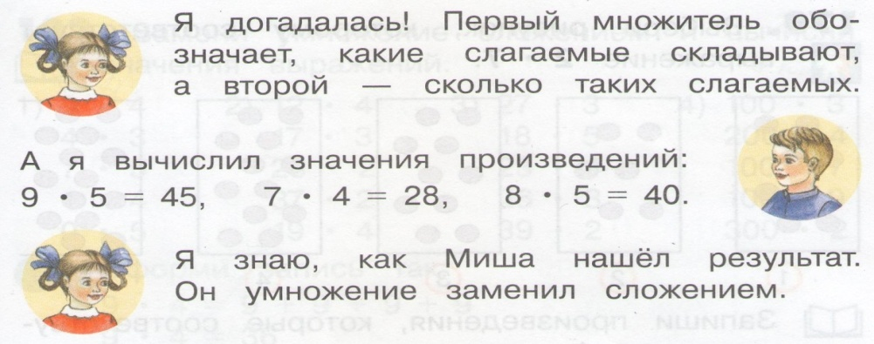

Задание № 178 позволяет разъяснить второклассникам конкретный (предметный) смысл действия умножения на основе установления соответствия между предметной и знаково-символической моделями.

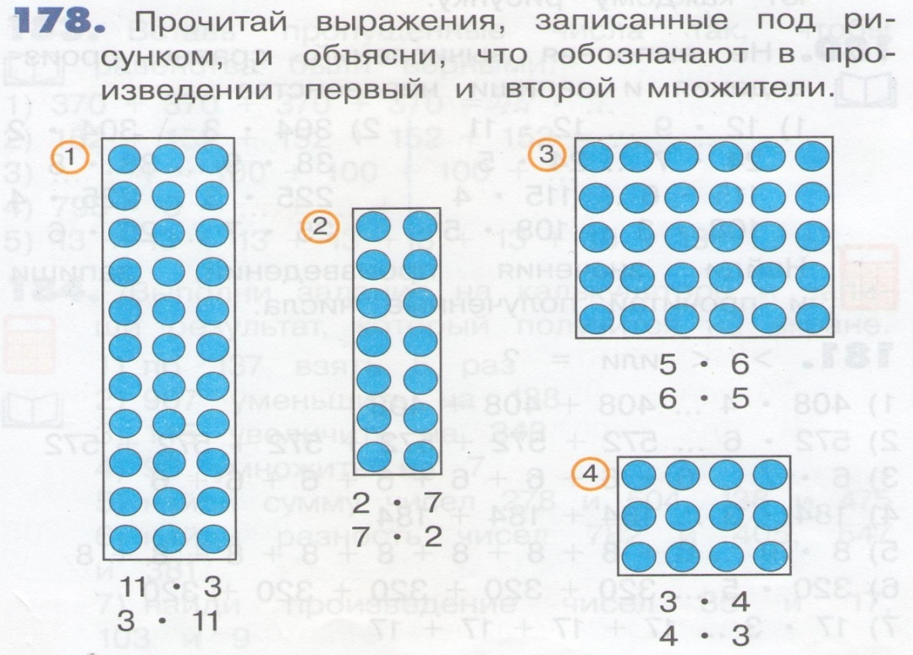

После прочтения задания организуется фронтальная беседа.
- Рассмотрите рисунок и записи под № 1.
- Прочитайте выражения, записанные под рисунком? (можно предложить учащимся прочитать их по-разному с целью запоминания новой математической терминологии)
- Что обозначает в произведении чисел одиннадцати и трёх первый множитель? Второй множитель?
( Ответы детей)
Аналогичная работа организуется с моделями под номерами 2, 3, 4.

Далее учащимся предлагается самостоятельная работа в ТПО № 2.

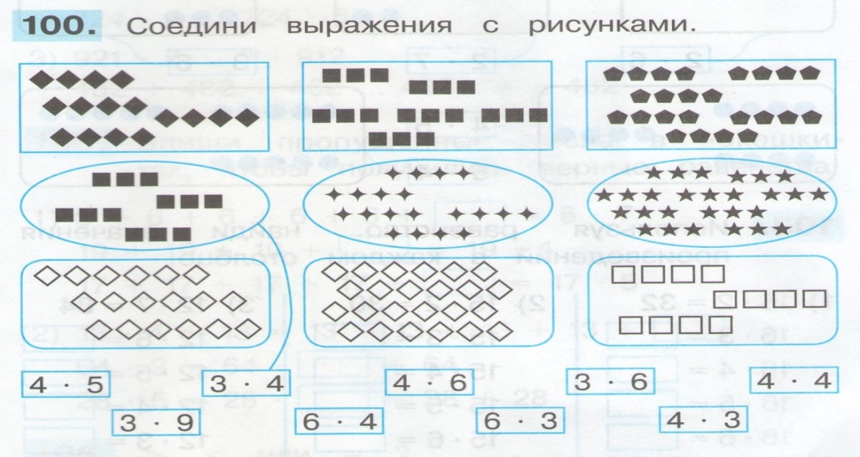

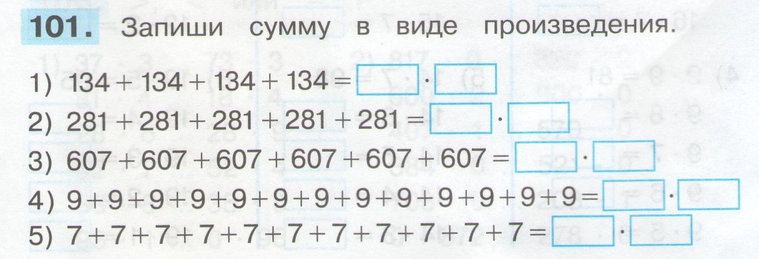
Данные задания позволяют учащимся закрепить представление о смысле действия умножения и потренироваться в записи произведений. А учителю осуществить контроль за качеством усвоения материала и скорректировать свою дальнейшую деятельность.
- Наш урок подходит к концу, давайте подведём итоги.
- С каким новым действием познакомились?
- Что называется умножением?
- Как называют числа, которые умножают?

Домашнее задание: ТПО № 2, С.43 № 102.

